气体分子运动论-随堂测试（2）

1 . 一固定容器内，储有一定量的理想气体，温度为T，分子的平均碰撞次数为 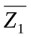，若温度升高为2T，则分子的平均碰撞次数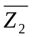为
(A) 2． (B) 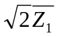．
(C) ． (D) 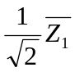．
2. 处于重力场中的某种气体，在高度z处单位体积内的分子数即分子数密度为n．若f (v)是分子的速率分布函数，则坐标介于x~x+dx、y~y+dy、z~z+dz区间内,速率介于v ~ v + dv区间内的分子数d N=_____________．
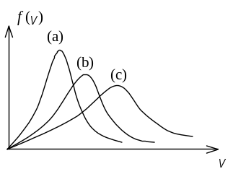
3. 图示曲线为处于同一温度T时氦（原子量4）、氖（原子量20）和氩（原子量40）三种气体分子的速率分布曲线。其中
曲线（a）是 气分子的速率分布曲线；
曲线（c）是 气分子的速率分布曲线；

4. 某系统由两种理想气体A、B组成．其分子数分别为N_{A}、N_{B}．若在某一温度下，A、B气体各自的速率分布函数为f_{A} (v)、f_{B} (v)，则在同一温度下，由A、B气体组成的系统的速率分布函数为f (v) =_____________．

